Spis treści

Kopiowanie 1

Poprawka 1

# Kopiowanie

Zajęcia utworzone przez innego planistę nie mogą być modyfikowane.

Można je jednak kopiować za pomocą przycisku zaznaczonego poniżej.

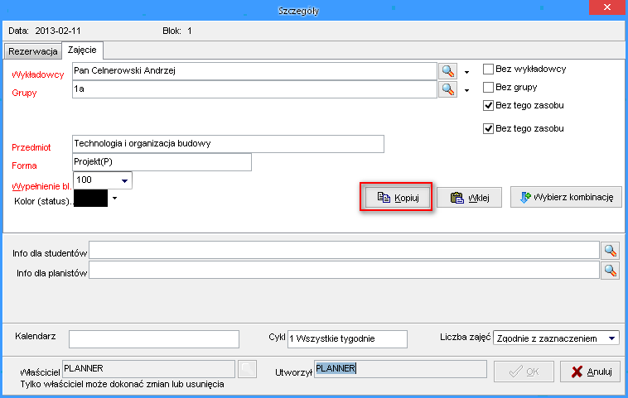

# Poprawka

Stwierdzono i rozwiązano problem polegający na pojawianiu się komunikatu przedstawionego poniżej.

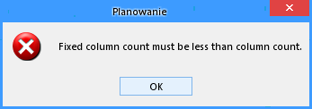

Aby zobaczyć zmiany zaktualizuj Aplikację na stacji roboczej.

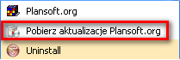

Jeżeli w menu nie ma polecenia Pobierz aktualizacje Plansoft.org, to pobierz i uruchom plik

<http://plansoft.org/wp-content/uploads/pdf/install.exe>